Pressemelding fra Lyngdal kommune:

Helse og omsorg
stenger fasttelefonen
Nå er det slutt på fasttelefoni også i helse- og omsorgssektoren i Lyngdal kommune.
Det er en stund siden fasttelefonene på Lyngdal rådhus måtte vike plassen for mobile løsninger. Nå følger helse- og omsorgssektoren etter. Innen utgangen av september blir alle deres fasttelefoner stengt.
– Dette er nødvendig fordi Telenor avvikler kobbernettet. Det innebærer at kobberlinjer ikke lenger blir reparert dersom feil oppstår. I tillegg har vi en telefonsentral som ikke kan driftes videre uten større og kostbare oppgraderinger. Derfor er tiden inne for å gå over til mer framtidsrettede mobile løsninger, sier Hildegunn Vik Risnes og Anne Sanden Kvinen. Virksomhetsleder for henholdsvis Institusjonstjenester og Hjemmetjenester i Lyngdal kommune.
For de som skal ha kontakt med enten Lyngdal helsehus eller Byremo omsorgssenter, innebærer omleggingen en forenkling ettersom det nye hoved-nummeret til Institusjonstjenester, 418 68 930, nå er et felles nummer for begge steder.
– Når du ringer dette nummeret, får du opplest en valgmeny for enten helsehuset eller omsorgssenteret, sier Vik Risnes.
Videre er det undervalg for de ulike avdelingene på helsehuset og omsorgssenteret.
Stedene som i dag bruker fasttelefoni, og som nå får en høyst nødvendig oppgradering, er Byremo omsorgssenter, dagsenter for eldre på Byremo og Konsmo, Konsmo helsesenter og hjemmetjenesten tilknyttet Byremo og Konsmo.
Hjemmetjenestens nye hoved-nummer er 418 68 940. Når du ringer dette nummeret kan du selv velge avdelingen du ønsker å bli satt over til.
Tilsvarende for Dagsenter for eldre, som også har fått nytt felles-nummer, 418 68 941. Dersom du ringer dette nummeret er valgmulighetene dagsenter ved helsehuset eller dagsenter ved Byremo og Konsmo.
Virksomhetslederne presiserer imidlertid at det fortsatt er folk å snakke med i andre enden.
– Telefonen til dagsenter er betjent på ukedager i tidsrommet 8 til 15, sier de.
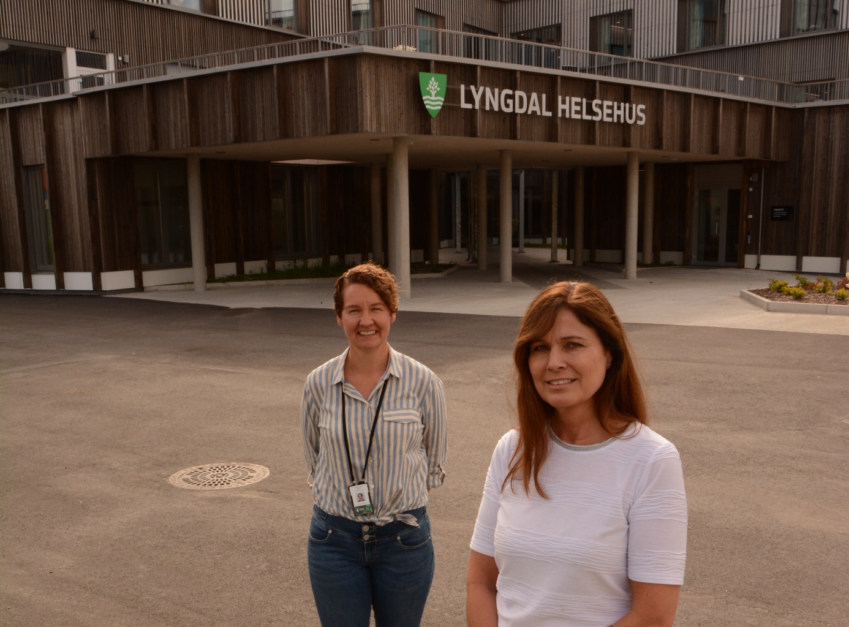
– Gjelder det beskjeder eller generelle henvendelser ber vi om at det tas kontakt med oss på ukedager. Det er da vi best kan følge opp henvendelser, påpeker Anne Sanden Kvinen.
Blir mobile: Virksomhetslederne Hildegunn Vik Risnes (t.v.) og Anne Sanden Kvinen forteller at all fasttelefoni innen helse og omsorg nå skal avvikles.
Foto: Ole Aa. Brattfjord, Lyngdal kommune
Med vennlig hilsen
Anne Sanden Kvinen, virksomhetsleder Hjemmetjenester
Mobil: 977 43 000
Hildegunn Vik Risnes, virksomhetsleder Institusjonstjenester
Mobil: 476 65 179
Ole Aa. Brattfjord, informasjonsleder
Mobil: +47 901 31 726
Lyngdal mandag 21. september 2020

